Trillingen in de FZero kart
11-316
Rein Brandt (wb1048333) en Maarten Vaandrager (wb9850035)
Samenvatting
Onderzocht is welke trillingen er ontstaan tijdens een kartrace en het nemen van een drempel en wat voor effect verschillende dempingsmaterialen en vormen van deze materialen hebben op de trillingen. Dit is gedaan door meten aan de kart tijdens een ‘kartrace’ en door te meten aan een model van de kart waarin verschillende materialen met verschillende geometrieen zijn gebruikt als dempers. Op basis van de hypothese is het resultaat dat polyurethaanrubber met hardheid 50 ShoreA betere dempingskarakteristieken bezit dan de huidige gebruikte bushing.

- Inleiding
Het bedrijf FormulaZero probeert een geheel nieuwe raceklasse op te zetten waarbij karts rijden op fuelcells. Dit om innovatie op dit gebied te stimuleren.
Echter deze fuelcells kunnen een maximale schok hebben van 5g. De kart is per definitie ongeveerd dus moeten deze fuelcells beschermd worden tegen schokken. Dit wordt momenteel gedaan door op het frame een subframe te monteren welke is afgeveerd door middel van rubber bushings.

De onderzoeksvraag gegeven door FormulaZero luidt als volgt: Hoe reageert de FZ kart en de brandstofcel op de trillingen die ontstaan tijdens een rit? Hoe reageren verschillende dempingmaterialen, die gebruikt worden om de brandstofcelmotor op te hangen, op deze trillingen?

Om dit onderzoek in meer concrete toetsbare stellingen te formuleren hebben wij de volgende hypothese:

Een of meer van bushings 1 t/m 7 resulteert in:
a) een hoger stabiliteit (in kN/m) in verhouding tot de maximale verticale versnelling in het subframe (als gevolg van een 20mm drempel)
EN:
b) een lagere trillingsenergie in het subframe (als gevolg van roadnoise) over het spectrum 0 tot 90 Hz
in vergelijking met de originele bushing.

Hierbij geldt dat a) en b) geconcludeerd moeten worden met een 95% of hoger zekerheidsinterval.

Bushing 1 t/m 7:
Cellrubber: ii w1) d70mm h45mm 2) d70mm h55mm 3) d90mm h45mm
Polyurethaanrubber: 4) d70mm h45mm 5) d70mm h55mm 6) d90mm h45mm
Smactane: iii7) 40x40mm h26mm
Roadnoise: random trillingen met gedefinieerd spectrum als gevolg van wegoneffenheden.

Voor het dempen van trillingen wordt voornamelijk gebruik gemaakt van elastomeren(rubber), kurk, vilt en schokbrekers. Vilt en kurk zijn goedkoop en nuttig voor het dempen van hoogfrequente trillingen, maar voor het frequentiebereik waarbij wordt gekeken bij dit onderzoek (0 tot 100 Hz) niet functioneel. De keuze valt als bijna vanzelfsprekend op elastomeren.
Hierin hebben wij gevarieerd met cellrubber (schuimrubber), polyurethaanrubber (vanaf nu PU rubber) met hardheid 50 ShoreA en smactane. Smactane is een hightech elastomeer gebruikt in de ruimtevaart die uitstekende dempingskarakteristieken schijnt te hebben. Ook hebben wij verschillende geometrieen gebruikt om deze materialen toe te passen.

- Methode
Om de dempingskarakteristieken in kaart te brengen hebben we twee trillingssignalen gebruikt. Een enkele puls van 20g die een nemen van een hoge drempel voorstelt en een trillingssignaal van 50 seconden die kenmerkend is voor trillingen die zich voordoen in het hoofdframe tijdens een race.
Om het model te versimpelen is gekeken naar trillingen in uitsluitend de verticale richting. Ook is, aangezien het subframe van 120kg op 4 bushings staat, een kwart subframe gesimuleerd door een 30kg gewicht op een enkele bushing te zetten. Deze is weer bevestigd op een shaker die de trillingen in het hoofdframe nabootst. De verticale versnellingen in het ‘subframe’ zijn gemeten met behulp van versnellingsopnemers. Deze zijn gebruikt om de maximale versnelling te bepalen in het subframe als gevolg van de 20g puls, maar ook om de trillingsenergie te bepalen in het subframe als gevolg van trillingen die zich voordoen in het hoofdframe tijdens een kartrace.
Onzekerheden en herhaalbaarheid zijn bepaald door elke meting 5 keer uit te voeren.

- Resultaten
Drempel experiment:
(Alle grafieken tonen een onzekerheidsinterval, twee standaarddeviaties boven en twee onder)

Uit het vorige figuur blijkt dat in het algemeen slappere bushings beter schokken dempen. Redelijk voor de hand liggend. Echter, voor een goede wegligging is het uiterst belangrijk dat het subframe ook een hoge mate van stabiliteit vertoond. Dit is geëvalueerd door de verhouding te nemen tussen de stijfheid van de bushing en de gemeten versnelling. Des te hoger deze waarde des te beter de karakteristiek van de bushing.

Het lijkt erop dat de PU bushings in alle drie de gevallen betere verhoudingen hebben tussen stijfheid en dempingskarakteristieken dan de originele bushing. In het bijzonder de PU bushing met een hoogte van 45mm en een diameter van 90mm.

Trillingsexperiment:
De vermogensdichtheidspectra van de versnellingen zien er als volgt uit:

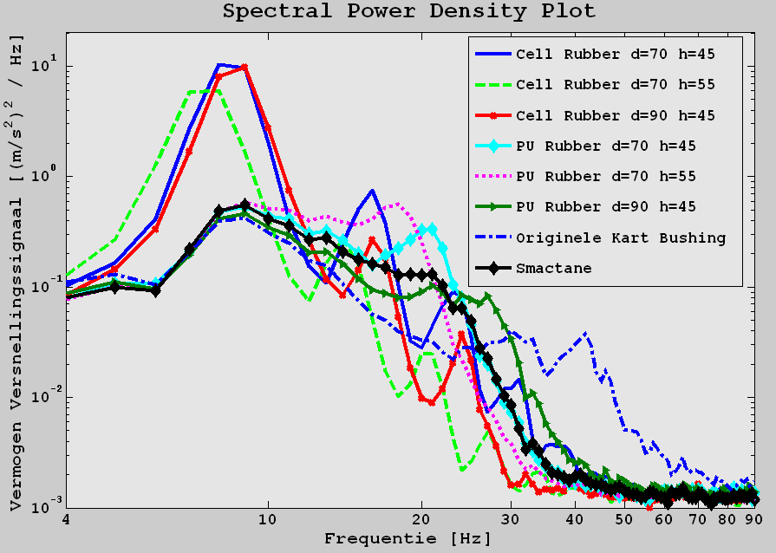

Hier geldt dat een geringer vermogenspectrum het gevolg is van betere dempingseigenschappen. Helaas is er niet eenduidig te bepalen welke bushing beter of slechter presteert aangezien ze om elkaar heen slingeren als gevolg van resonantiepieken in plaats van simpelweg boven of onder elkaar te liggen. Daarom is de kinetische energie bepaald over de bandbreedte 0-90Hz. Met het volgende resultaat:

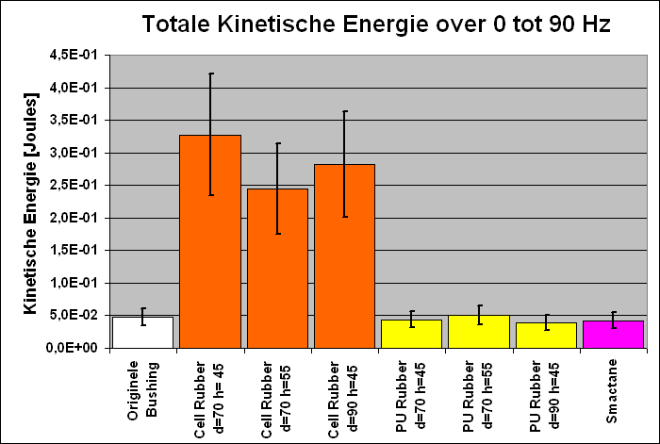

Hier geldt dat een lagere kinetische energie gewenst is. Wederom blijken twee van de PU bushings betere karakteristieken te vertonen dan de originele bushing. Maar ook smactane presteert in dit geval beter.

- Discussie en conclusies
Op basis van de hypothese kan gezegd worden dat bij stelling a) de PU rubbers met hoogte 45mm en diameter 70 en 90mm met respectievelijk 96,4% en 99,98% zekerheid een hogere verhouding hebben. De PU rubber met hoogte 55mm heeft met 77,9% zekerheid een hogere verhouding en valt dus buiten ons gesteld 95% zekerheidscriterium.
Bij stelling b) zorgen drie bushings voor een geringer kinetische energieniveau. Te weten PU rubber met diameter 90mm en hoogte 45mm, PU rubber met diameter 70mm en hoogte 45mm en smactane. Deze hebben respectievelijk de zekerheden 83,7%, 67,0% en 69,5%. Deze liggen alledrie buiten het gestelde 95% zekerheidsinterval wat als gevolg heeft dat er geen bushing voldoet aan stelling b). Hiermee is de Hypothese gefalsifieerd.

Het lijkt er op dat een rubber met een iets lagere hardheid en wellicht een grotere diameter beter geschikt is als demping in de kart dan de originele bushing.
De smactane bushing is niet goed te vergelijken als materiaal aangezien de afmetingen vierkant 40x40mm en hoogte 26mm zijn en dus veel kleiner dan de andere bushings. Indien gebruik gemaakt zou zijn van vergelijkbare afmetingen is het aannemelijk dat de karakteristieken verbeteren.

Aanbevelingen:
Onzekerheid in de metingen zou verminderd kunnen worden met een hogere sampling rate.
Onderzocht zou kunnen worden wat de invloed is van niet verticale versnellingen en stijfheden.

Referenties:
- Vibrations of the Human Body, J. Leatherwood
- College sheets Systeem en Regeltechniek 3, O.H. Bosgra
- Feedback Control of Dynamic System, Gene Franklin

